федеральное государственное бюджетное образовательное учреждение высшего образования

**«Вологодский государственный университет»**

Институт математики, естественных и компьютерных наук

(наименование института)

Кафедра «Автоматики и вычислительной техники»

(наименование кафедры)

**ЛАБОРАТОРНАЯ РАБОТА №5**

|  |  |
| --- | --- |
| Дисциплина | Операционные системы |

|  |  |
| --- | --- |
| Преподаватель | Дианов С.В., доцент |
|  | *(уч. степень, звание, должность. Ф.И.О)* |
| Выполнил (а) студент | *Соловьев Даниил Андреевич* |
|  | *(Ф.И.О)* |
| Группа, курс | РПС-31, 3-й курс |
| Оценка по защите |  |
|  | *(подпись преподавателя)* |

Вологда

2022 г.

**Обработка текстовых потоков в ОС Linux**

**Цель работы:** освоение инструментария работы с текстовыми потоками.

**Конвейеризация с использованием оператора**

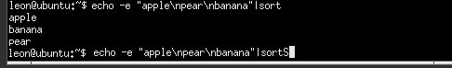

**Перенаправление вывода с помощью оператора >**

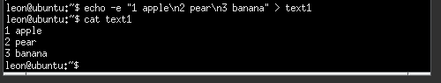

**Команда cat**

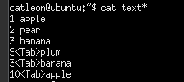

**Команда wc**

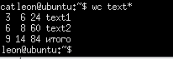

**Команды head и tail**

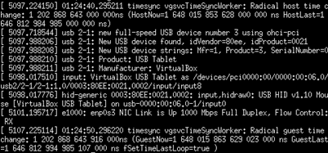

**Команды sort**

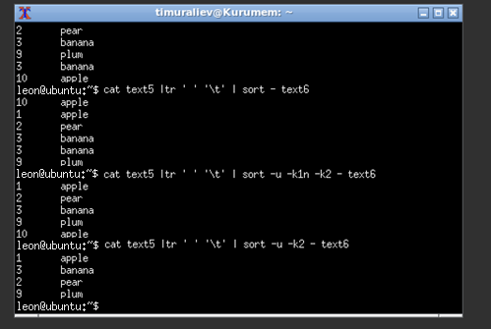

**Команда uniq**

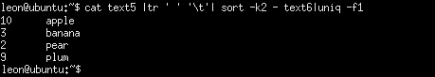

**Команда cut, paste и join**

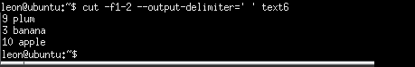

**Команда paste**

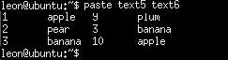

**Команда join**



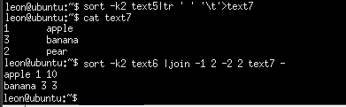

**Редактор Sed**

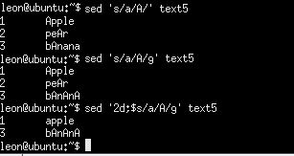

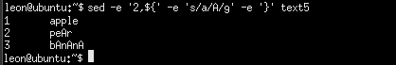

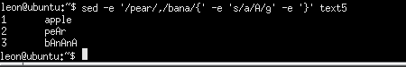

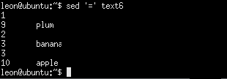

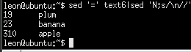

2. Напишите скрипт, решающий задачу: подсчитать общее количество слов в файлах, находящихся в директории /var/log/ и имеющих расширение log. Описать решение задачи.

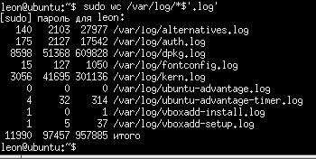

3. Напишите скрипт, выводящий в файл в алфавитном порядке имена всех файлов с расширением «sh», находящихся в домашнем каталоге и подкаталогах домашнего каталога, с указанием каталога их размещения.

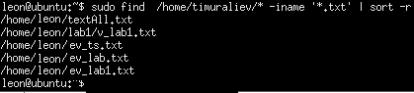

**Вывод:** освоил инструментарий работы с текстовыми потоками.